

Documentation Technique

PAIMBLANC Cédric
BRIAND Paul

FIL ROUGE n°2 – CRM JURES

DWWM04
SOMMAIRE

Sommaire
1 Dictionnaire de données 2
2 MCD 2
3 Régles de Gestion 2
4 Diagramme UML 2

Dictionnaire de données

MCD
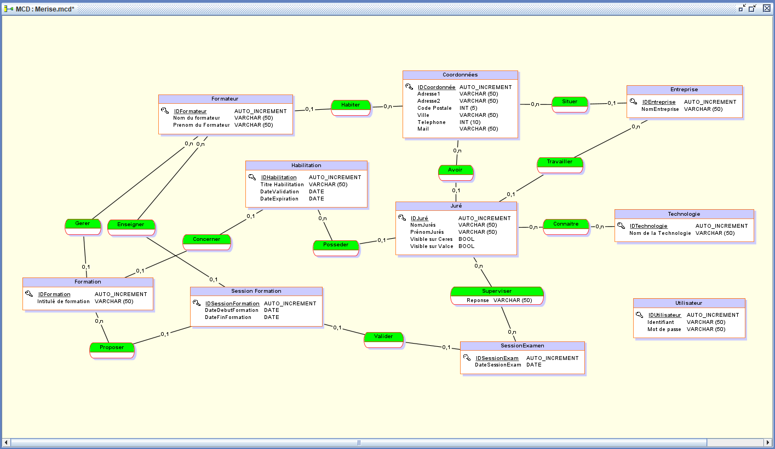

Règles de Gestion

Diagramme UML

Scrum Board

Trello du 16-09-2021 :
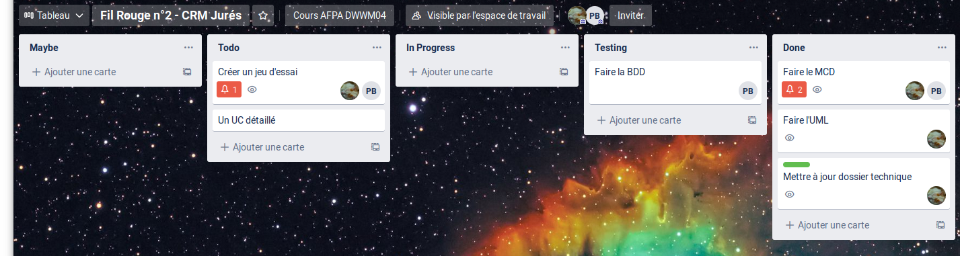

BDD et Jeu d’essai

